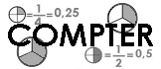 | Les nombres décimaux  Affichage (03)

Les dixièmes

L’unité = 

1  10 | 2  10 | 3  10 | 4  10 | 5  10
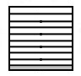 | 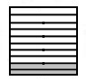 | 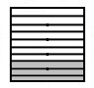 | 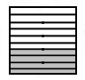 | 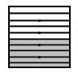
0,1 | 0,2 | 0,3 | 0,4 | 0,5

6  10 | 7  10 | 8  10 | 9  10 | 10  10
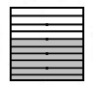 | 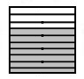 | 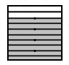 | 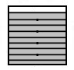 | 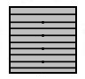
0,6 | 0,7 | 0,8 | 0,9 | 1,0

